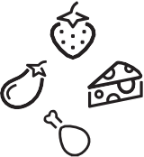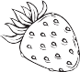

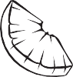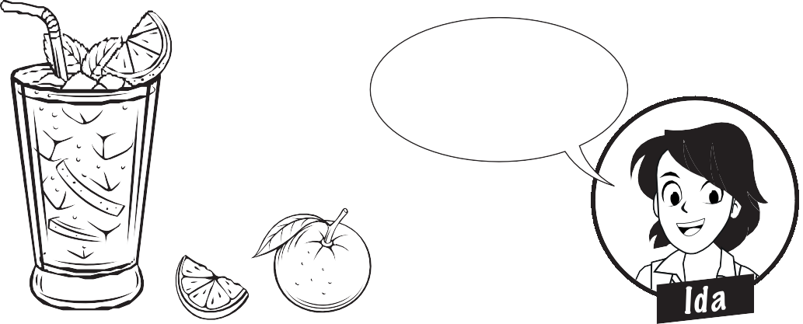

**Rezept 1**

**Trinken**

Name ................................................................................................................ Klasse Datum

.........................

**Idas Mix**

**Zutaten (für 4 Personen):**

* 300 g Früchte (z. B. Erdbeeren, Himbeeren, Äpfel – worauf du gerade Lust hast)
* 100 ml Orangensaft
* 100 ml schwarzer Johannisbeernektar
* 1/2 Esslöffel Zitronensaft
* 650 ml Mineralwasser

*Lass dich bei der Auswahl der Früchte von einem Saisonkalender inspirieren.*

**Du brauchst noch:**

* Gemüsemesser
* Schneidebrett
* Gefäß für mind. 1,5 Liter Flüssigkeit
* Pürierstab
* 4 Gläser
* 1 Esslöffel

**So geht’s:**

* Die Früchte putzen, waschen, klein schneiden, die Säfte und den Zitronensaft dazugeben und zu Fruchtmus pürieren.
* Mit kaltem Mineralwasser aufgießen. Vorsicht: Es schäumt!
* Wähle auf jeden Fall ein großes Gefäß, in dem mindestens 1,5 Liter Flüssigkeit Platz haben.
* Nach Belieben Eiswürfel hinzufügen, mit Obststücken dekorieren.

© Hessisches Ministerium für Landwirtschaft und Umwelt, Weinbau, Forsten, Jagd und Heimat

**Peppe dein Getränk**

**mit bunten Eiswürfeln auf: Einfach Saft in Eiswürfel-**

**form füllen und einfrieren.**